**Manuale Rapido - Camper Energy Saver**

**Installazione: collegare come indicato sullo schema**

****Schema connessione BATTERIE

**Connessioni:**

* **4 fili a MODULO BLUETOOTH, opzionale, si può disconnetterlo senza pregiudicare il funzionamento, è solo un ripetitore**
* **GND : connettere al negativo dell’impianto (MASSA)**
* **+12 SERVIZI : due fili, connettere insieme al positivo batteria servizi, meglio tramite un fusibile dedicato**
* **+12 AVVIAMENTO : connettere al positivo batteria avviamento, opzionale, serve a leggere la tensione della batteria da bluetooth**
* **USCITA RELE’ A DC DC: connettere al + di un DC-DC converter (MT3608 DC-DC Step-Up Booster) che elevi la tensione per una carica della batteria avviamento. La sua uscita va tarata a circa 15 volt, e connessa tramite un diodo ed un resistore da 10 ohm, che determina quale corrente si vuole caricare la batteria (verificare con amperometro messo in serie)**

**Accensione: significato dei bip**

* **Se Batt. Servizi inferiore alla soglia -> 2 bip**
* **Se Batt. Servizi superiore alla soglia -> 2 + 3 bip**

**Funzionamento normale: significato dei bip**

* **La Batt. Servizi ha raggiunto la soglia alta: -> 3 bip**
* **La Batt. Servizi è scesa sotto la soglia minima -> 2 bip**

**Significato del SEMAFORINO a tre led:**

* **Led ROSSO acceso: Batt. Servizi ha raggiunto la soglia alta, il relè è attivo e la Batt. Avviamento viene caricata**
* **Led VERDE acceso: Batt. Servizi è sotto la soglia minima, il relè è disattivato e la Batt. Avviamento non viene caricata**
* **Led GIALLO lampeggia una volta al secondo: segnala il ciclo di controllo attivo**

**Ponticelli**

* **JUMPER D2 : tipo di stampa messaggi di log su USB e su BLUETOOTH**
  + **INSERITO = stampa ESTESA**
  + **DISINSERITO = stampa ABBREVVIATA**
* **JUMPER D4 : tempo ciclo di attivazione/disattivazione relè di carica batt. avviamento**
  + **INSERITO = ogni 1 secondo**
  + **DISINSERITO = ogni 10 secondi**

****Schema connessione STEP-UP

****Foto di un esemplare con modulo Bluetooth

**Manuale Utente - Camper Energy Saver**

Il modulo CAMPER_ENERGY_SAVER è un comparatore di soglia con isteresi, facilmente programmabile dall’utente, che serve collegare il charger dei pannelli solari, normalmente connesso alla batteria servizi, anche alla batteria avviamento, ma solo quando quella servizi abbia raggiunto la tensione di soglia alta, tipicamente 12,6v, per poi tornare alla sola batteria servizi quando la sua tensione scende sotto la soglia bassa, tipicamente 12,6v. Questo è utile come mantenimento della batteria avviamento durante le lunghe fermate, per un pronto avviamento in caso di necessità.

**✨ Funzionalità Principali**

* Monitoraggio tensione batteria **Servizi** e **Motore**
* Calibrazione fine delle letture via tastiera
* Impostazione soglie di intervento (bassa e alta)
* Comunicazione via **Seriale** o **Bluetooth (HC-05)**
* Interfaccia menu con comandi da tastiera

**🌐 Accesso al Menù**

Per entrare nel menù:

1. Apri il monitor seriale (115200 baud) o collega il modulo Bluetooth (PIN: 1234).
2. Premi il tasto **M** sulla tastiera.
3. Verrà mostrato un elenco di opzioni numerate.
4. Digita il numero corrispondente alla funzione desiderata e premi Invio.

**🔢 Calibrazione Tensione Batterie (Servizi e Motore)**

**Procedura:**

1. Verificare con un tester di precisione l’effettiva tensione della batteria servizi (e poi avviamento); tenerlo connesso durante tutta la calibrazione
2. Da terminale seriale a 115200 baud, invia la parola **Menu** (case sensitive) per accedere al menù.
3. Invia **7** per accedere alla **modalità calibrazione**.
4. Utilizza i seguenti tasti per regolare i coefficienti:

**Batteria Servizi**:

* + T: -0.100
  + Y: -0.010
  + U: -0.001
  + I: +0.001
  + O: +0.010
  + P: +0.100

**Batteria Avviamento**:

* + F: -0.100
  + G: -0.010
  + H: -0.001
  + J: +0.001
  + K: +0.010
  + L: +0.100

1. Il sistema mostra in tempo reale:
   * Coefficiente attuale
   * Tensione misurata (non calibrata)
   * Tensione calibrata
2. Premi **Q** per uscire e salvare i valori in **EEPROM**.

**🏛️ Taratura delle Soglie (Alta/Bassa)**

**Procedura:**

1. Invia **Menu** per accedere al menù.
2. Invia **8** per avviare la procedura di **Taratura soglie**.

**Tasti disponibili:**

**Soglia Bassa:**

* + T: -100 bit
  + Y: -10 bit
  + U: -1 bit
  + I: +1 bit
  + O: +10 bit
  + P: +100 bit

**Soglia Alta:**

* + F: -100 bit
  + G: -10 bit
  + H: -1 bit
  + J: +1 bit
  + K: +10 bit
  + L: +100 bit

1. Il sistema mostra:
   * Valore in **bit** della soglia
   * **Tensione equivalente** in Volt
2. Premi **Q** per uscire e salvare le soglie in **EEPROM**.

**📂 Memorizzazione in EEPROM**

I seguenti parametri sono memorizzati permanentemente:

* Coefficienti di calibrazione tensioni batterie (maggiore precisione)
  + EEPROM_ADDR_volt_calibrata_srv
  + EEPROM_ADDR_volt_calibrata_mot
* Soglie:
  + EEPROM_ADDR_trimmer_soglia_bassa_bit
  + EEPROM_ADDR_trimmer_soglia_alta_bit

**🔍 Risoluzione delle Letture**

| **Parametro** | **Risoluzione** | **Note** |
| --- | --- | --- |
| Tensione batteria (ADC) | ~0.01 V | Basata su VREF e partitore resistivo |
| Risoluzione Soglie | 1 bit ADC ≈ 0.026 V | Dipende dal partitore (R1, R2) |

**⚠️ Note Importanti**

* I **trimmer RV1 e RV2** **non sono più utilizzati dalla versione 18 in poi**: la regolazione delle soglie avviene **solo via tastiera**.
* Il sistema è compatibile con comunicazione seriale USB o Bluetooth HC-05.
* Le modifiche sono **immediate** e **salvate su EEPROM** alla conferma.

**🌐 Contatto**

Per supporto o aggiornamenti, contattare lo sviluppatore del progetto.

**✨ Autocostruttori**

* Elenco parti:
  + Scheda **MAK-NANO2RL** con Arduino NANO
  + Modulo Bluetooth **HC06** (a 4 pin, opzionale, per vedere lo stato del sistema da Smartphone)
  + Modulo DC-DC Step Up **MT3608**  (eleva la tensione connessa alla batteria Avviamento)
  + **Resistore** 10 Ohm 5 Watt
  + Diodo **1n4001**
  + per esclusione del sistema

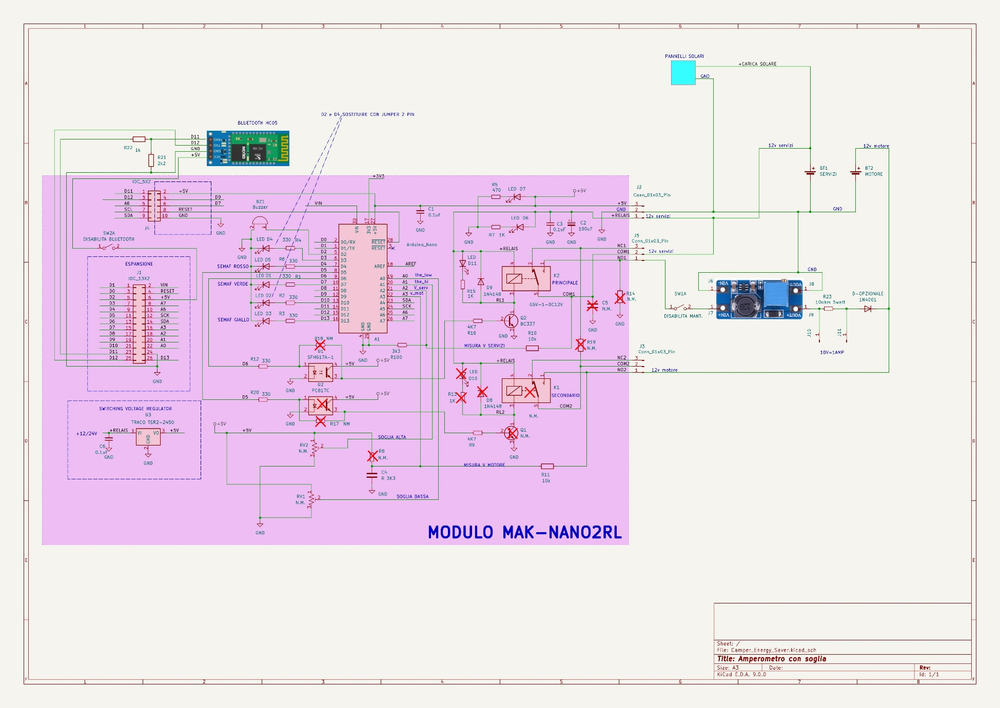  
Schema totale

* Connettere momentaneamente **solo** Arduino Nano al pc con cavetto USB
* Aprire Arduino IDE
* Copiare in locale il file .INO che si trova in <https://github.com/shop2007/Camper_energy_saver/tree/main/Camper_energy_saver_22p>
* Compilare e caricare su Arduino NANO
* Connettere il Monitor Seriale
* Si vede

|  |
| --- |
| RESET  Nome file: Z:\GIT\Camper energy_saver_developer\Arduino\Camp_Energ_Sav_22\Camp_Energ_Sav_22.ino  ⚙️ SHI -0.02; SLO -0.02; 🔋 B.SRV 12.11; B.AVV 12.09; VBAT serv. super. soglia alta → relè attivato 🛑  ⚙️ SHI -0.02; SLO -0.02; 🔋 B.SRV 12.11; B.AVV 12.09; 📌CHARGER SU B. AVVIAM. 🛑🛑🛑; ⏳ 0:00:00:01 🔁 Reset 1  ⚙️ SHI -0.02; SLO -0.02; 🔋 B.SRV 12.11; B.AVV 12.09; 📌CHARGER SU B. AVVIAM. 🛑🛑🛑; ⏳ 0:00:00:02 🔁 Reset 1  ⚙️ SHI -0.02; SLO -0.02; 🔋 B.SRV 12.11; B.AVV 12.09; 📌CHARGER SU B. AVVIAM. 🛑🛑🛑; ⏳ 0:00:00:03 🔁 Reset 1  ⚙️ SHI -0.02; SLO -0.02; 🔋 B.SRV 12.11; B.AVV 12.09; 📌CHARGER SU B. AVVIAM. 🛑🛑🛑; ⏳ 0:00:00:04 🔁 Reset 1  ⚙️ SHI -0.02; SLO -0.02; 🔋 B.SRV 12.11; B.AVV 12.09; 📌CHARGER SU B. AVVIAM. 🛑🛑🛑; ⏳ 0:00:00:05 🔁 Reset 1  ⚙️ SHI -0.02; SLO -0.02; 🔋 B.SRV 12.11; B.AVV 12.09; 📌CHARGER SU B. AVVIAM. 🛑🛑🛑; ⏳ 0:00:00:06 🔁 Reset 1  ⚙️ SHI -0.02; SLO -0.02; 🔋 B.SRV 12.11; B.AVV 12.09; 📌CHARGER SU B. AVVIAM. 🛑🛑🛑; ⏳ 0:00:00:07 🔁 Reset 1 |

* Digitare Menu

|  |
| --- |
| |XXXXXXXXXXXXXXXXXXXXXXXX  |🧪 🔍 Menu 🛠 🔧  | Ver. Camp_Energ_Sav_22  |XXXXXXXXXXXXXXXXXXXXXXXX  0 Reset  1 Test Semaforo  2 Test Relè  3 Attiva Wdog senza resettarlo.. Farà reset  4 Cancella totalmente la EEPROM  5 Stato JUMPERS  6 Scrive EEPROM default  7 Calibrazione con tastiera  8 Taratura soglie da tastiera  9 EEPROM diagnostica  99 Return to loop without reset |

* Cancellare totalmente la EEPROM con il comando 4
* Scrivere le soglie di default con il comando 6
* Lanciare la taratura soglie da tastiera con il comando 8

|  |
| --- |
| == Modalità Calibrazione Soglie (da tastiera) ==  Soglia BASSA: T-100/Y-10/U-1 I+1/O+10/P+100 bit  Soglia ALTA : F-100/G-10/H-1 J+1/K+10/L+100 bit  Premi 'Q' per salvare e uscire.  BASSA: 670bit (13.20 V) | ALTA: 695bit (13.69 V) | Cmd> |

* La soglia bassa è il valore di tensione della batteria servizi a cui verrà disconnessa la batteria avviamento (relè disattivo)
* La soglia alta è il valore di tensione della batteria servizi a cui verrà connessa la batteria avviamento (relè attivo)
* Con i tasti T Y U I O e F G H J K è possibile cambiare questi valori
* Premere Q per salvare
* **Calibrazione**: serve a correggere piccoli errori sul partitore di tensione che legge le tensioni di batteria servizi e avviamento

|  |
| --- |
| == Modalità Calibrazione (da tastiera) ==  SERVIZI: T-100/Y-10/U-1 I+1/O+10/P+100 bit || AVVIAMENTO : F-100/G-10/H-1 J+1/K+10/L+100 bit || Premi 'Q' per salvare e uscire.  CALIB. 1.001 | SERVIZI: 12.186 || CALIB.: 0.999 | AVVIAME.: 12.142  CALIB. 1.001 | SERVIZI: 12.186 || CALIB.: 1.000 | AVVIAME.: 12.174 |

* Con i tasti T Y U I O e F G H J K è possibile cambiare questi valori per avere una maggiore precisione di lettura.
* Inviare Q per salvare
* Ora Arduino NANO è correttamente programmato e può essere installato sulla scheda MAK_NANO2RL

** Bluetooth Serial Terminal**

* Installare la APP da [https://play.google.com/store/apps/details?id=de.kai_morich.serial_bluetooth_terminal](https://play.google.com/store/apps/details?id=de.kai_morich.serial_bluetooth_terminal&hl=it)
* Cercare nei DEVICES Bluetooth o BT Classic il modulo HC06
* Connettersi

